附件3

2026年陕西省工程监理知识竞赛
平台操作指南

1、微信扫码或复制链接浏览器打开加入第三届全国工程监理知识竞赛（陕西赛区）组织，进入平台进行学习、反复练习、考试
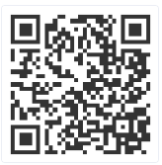
http://aizjb.eyingchina.com/competitionRegister?tenantId=175656
2、企业人员扫码下载筑监宝APP或使用电脑端登录链接注册
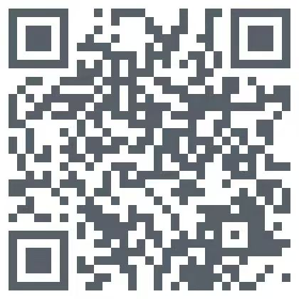
安卓手机扫码下载

苹果手机扫码下载
电脑端网址：http://aizjb.eyingchina.com/index
3、各企业在后台自行创建考试任务进行竞赛。活动期限，2026年7月1日至2026年9月30日。
平台联系人：姓名:李海平 手机:15829386795

